市社科联评估组
对南京开放与远程教育学会科普建设进行现场评估

2021年11月中旬，南京市社科联评估组专家石奎副主席一行，来我校新街口校区对南京开放与远程教育学会科普建设工作进行现场验收评估。
我校陈社育校长、孔敏副校长、质量管理与科研处李京处长、社会教育中心孙新元主任、质量管理与科研处王忆南副处长及相关工作人员出席评估会议。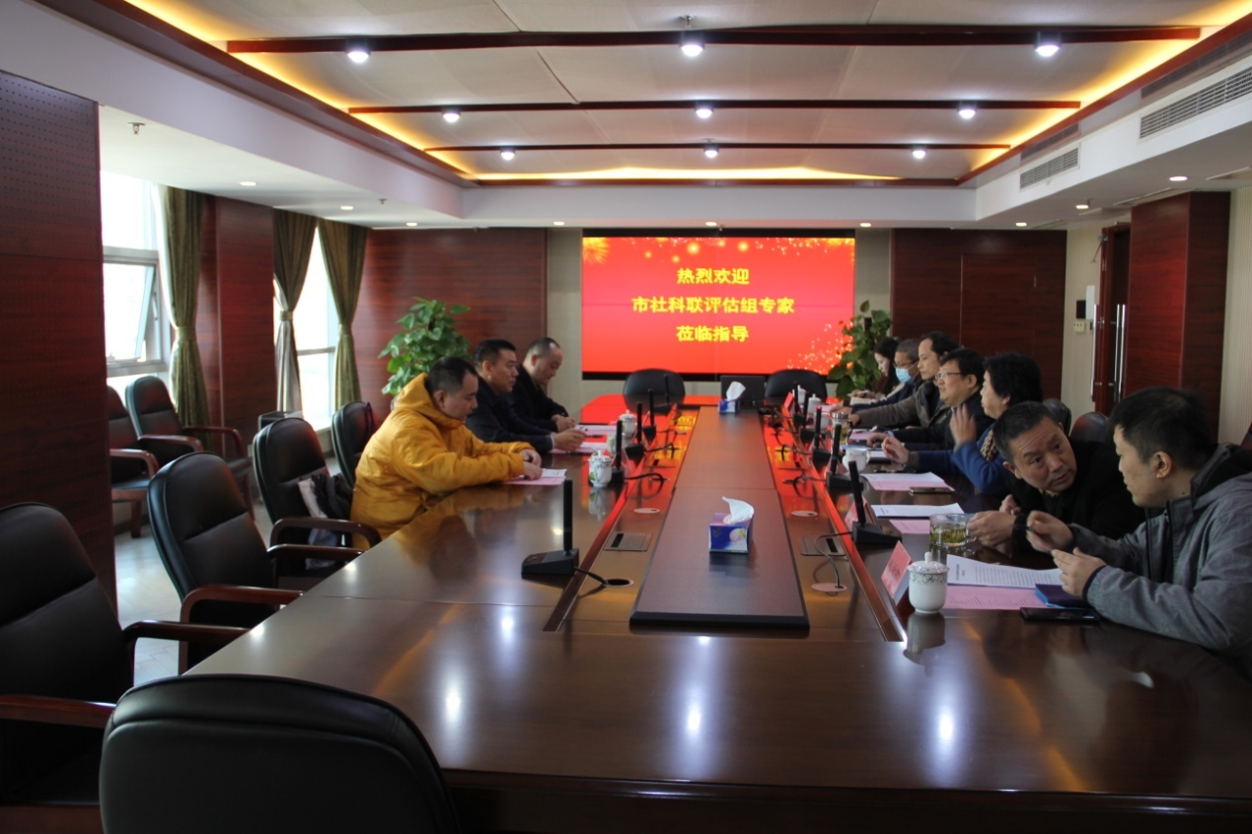
会上，陈校长对石副主席一行莅临我校指导工作表示热烈欢迎，介绍了终身教育服务中心践行学习型城市建设工作、老年开放大学开展老有所依老有所乐实践教育活动、家长成长学院落实家庭教育促进法、南京开放大学学报办刊等，肯定了几项工作在实践建设取得的成效，在理论建设上有待提高，需要社科联进行系统指导，将理论与实践结合，为新城市建设发展服务。
孔敏副校长就新街口校区定位终身教育、开放教育，溧水校区4个二级学院2教学部建设及康养工程学院一老一小省专业群建设等作了详细介绍，并就有关科研培训、人力资源需要社科联给予支持指导，拓宽我校教师眼界视野，希望与社科联建立长期合作。
质量管理与科研处李京处长、社会教育中心孙新元主任、质量管理与科研处王忆南等人对部门概况作了汇报，请社科联在师生培训、科研项目申报指导、学报办刊、四技服务等方面给予指导支持。
随后，陈社育校长一行带领专家组参观新街口校区5楼多功能教室、南京市民终身学习体验中心。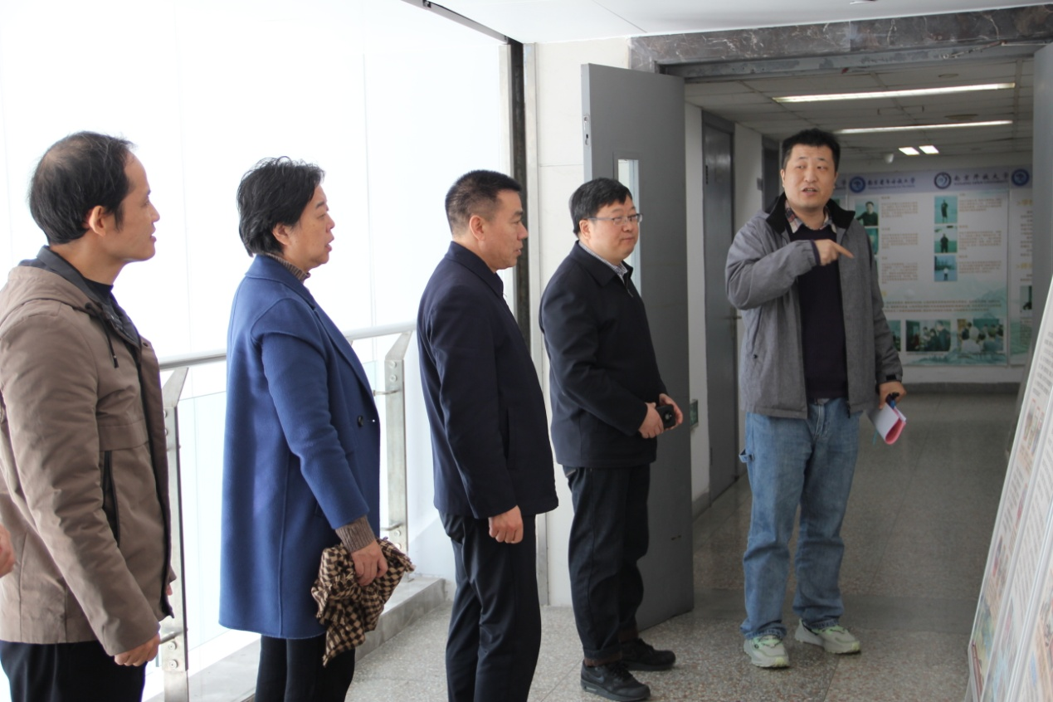
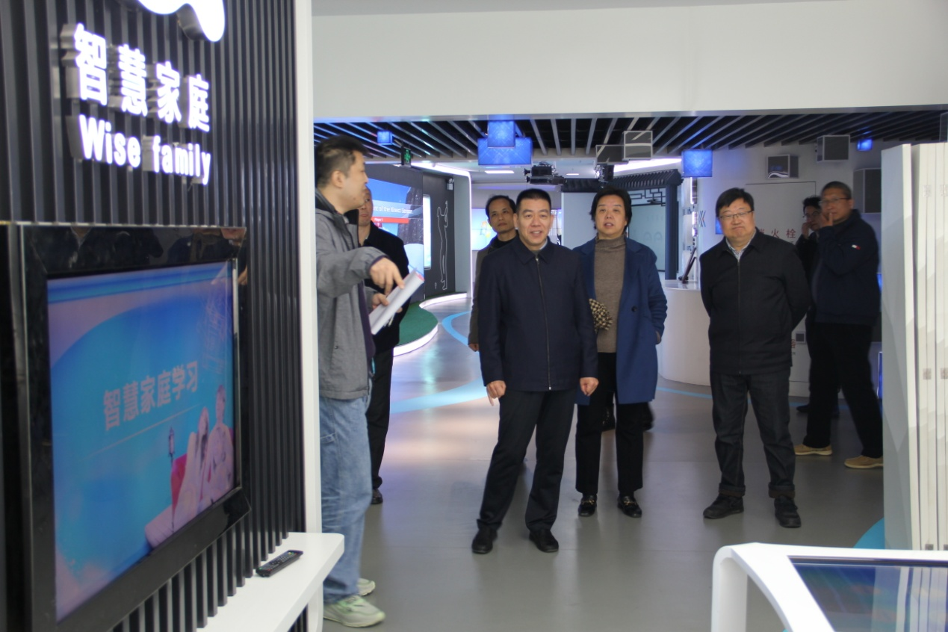
南京市社科联评估组专家石副主席在听取报告、现场参观后，对学会科普建设工作给予较高肯定，学会在陈校长带领下，用新的理念、新的方法，工作取得实效。并向与会人员介绍社科联概况，指出社科联与学会可以多方面对接合作。对接推荐专家，开展科研项目合作研究；就南京社会科学期刊办刊影响力，可以对接南京开放大学学报交流办刊经验；社科联几十家会员单位，为高职教师推荐培育实践推荐基地 ；驻宁高校联盟开展科普活动，促进高校社团加强交流；南京学习在线与金陵百家可以对接交流等等。本次评估进一步为我校对接合作，建立桥梁，今后更好地服务高职开放教育、智库建设、经济建设、学习型城市建设，具有重要的现实意义。
南京开放与远程教育学会
质量管理与科研处

